# Indstilling lyd og billede Fælleshuset 2016

I forlængelse af fællesmødet i januar blev der nedsat en gruppe, der skulle komme med et samlet forslag til organisering af lyd og billede i Fælleshuset.

Gruppen der bestod af Lau, Troels, Rasmus, Stinne, Mette V, Michael og undertegnede har følgende indstilling, som vi vil have hørt på næste fællesmøde.

I hovedsagen kan vore ønsker konkretiseres som:

* Streaming media, så alle enheder kan tilgås fra smartphone
* Genbrug i det omfang der er gode enheder
* Kvalitet i lyd og billede

Det har så udmøntet sig i vedhæftede forslag.

Poul Tang

## Lyd store sal

Behov:

* At spille op til de sammenkomster der er, og have lyd i fælleshuset
* at have trådløs adgang via smartphone/tablet.
* Der er ikke behov for et professionelt PA-anlæg, da eventuelle musikgrupper vil medbringe eget udstyr

Eksisterende udstyr:

* Musikanlæg med forstærker,
* CD-afspiller og
* tuner,
* 2 vægmonterede Bose-højtaler

Foreslået løsning:

* Eksisterende forstærker og
* Eksisterende højtalere
* Derudover Sonos Connect (3.000 kr.) der gør, at vi kan bruge det trådløst.

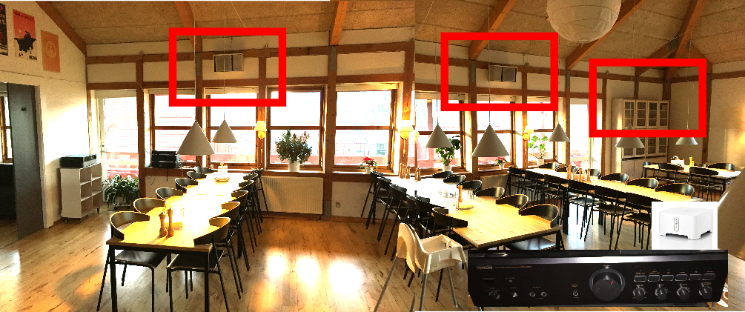

Eksisterende højtaler

Forstærker kan genanvendes og placeres enten oven på skab eller i skabet – dkal blot være tændt, hvorefter man styrer det med Smartphone.

## TV-Rum/rød stue - lyd

Behov:

- Lyd til TV og film

Eksisterende udstyr

* Forstærker
* To forhøjtalere og
* To baghøjtalere
* DVD afspiller

Systemet har ikke været sat til efter gulv renovering i efteråret.

Løsningsforslag:

* Troels og Rasmus vil sætte anlægget sammen, så det fungerer efter hensigten.
* Streaming media via smartphone gennem fjernsyn

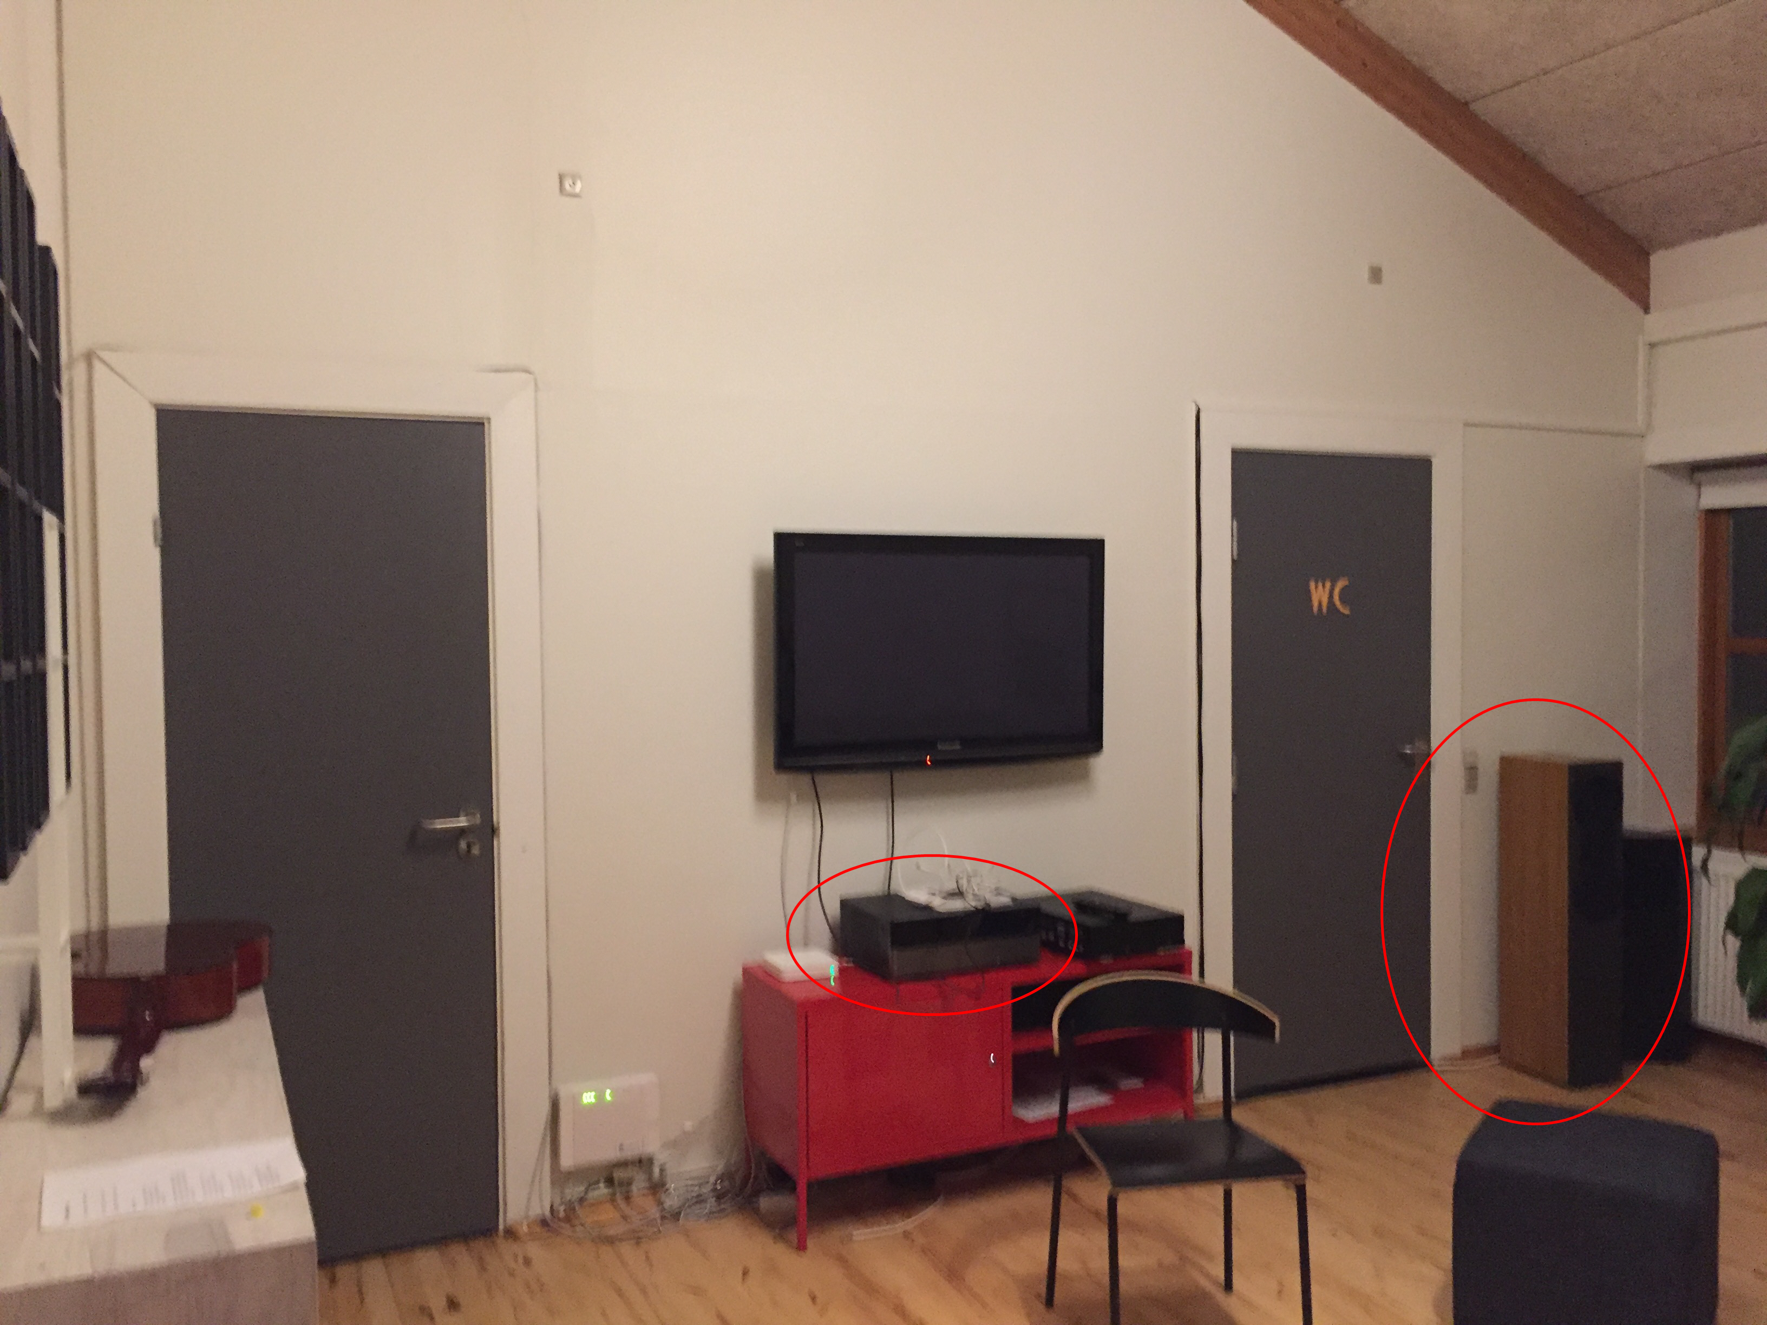

## TV rød stue / TV rum

Behov:

- tidssvarende TV, der kan tilgås via smartphone

Eksisterende udstyr

* TV 117 cm diagonal

Løsningsforslag:

* Samsung Ultra High Definiton 55’’

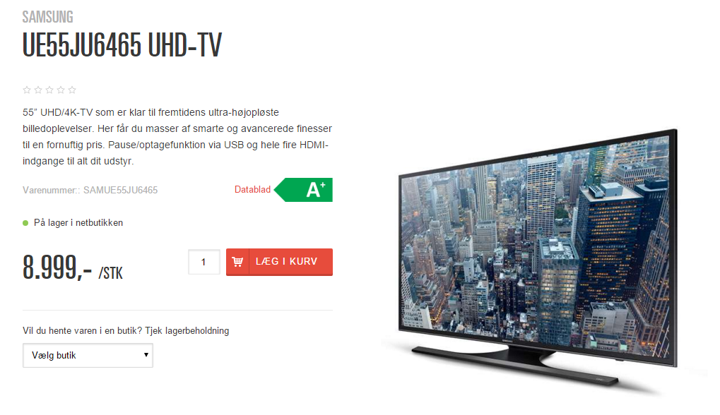

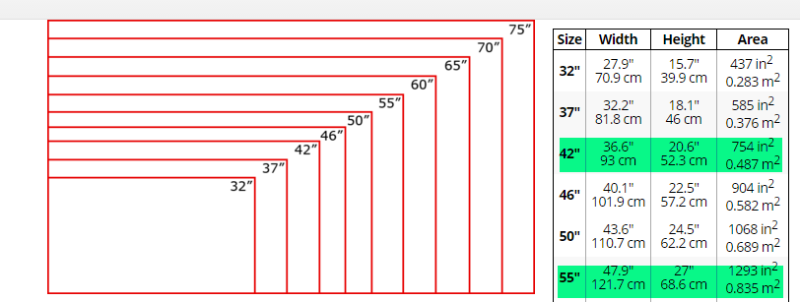

Hvorfor nyt fjernsyn?

Vort 42 ’’ fjernsyn fungerer, så hvorfor skifte? Det kan der være flere gode grunde til:

* Vi bør tilstræbe at Fælleshuset har de bedste faciliteter, så bofæller tilskyndes til at bruge fælleshusets aktiviteter frem for at gå hjem for at se fodbold/håndbold/film mv.
* Skærmarealet er næsten dobbelt så stort som vort nuværende TV – det giver en langt bedre TV-oplevelse (0,48 kvm øges til 0,84 kvm)
* Skærmen er Ultra High Definition og kan således vise TV/film i fremragende kvalitet
* Det vil være tilsluttet nettet, hvilket betyder, at man kan styre det fra en smartphone – se skærmbilleder nedenfor. Det betyder at fjernbetjeningen aldrig bliver væk.
* Hermed kan man også vise YouTube, Film mv
* Eksisterende fjernsyn er fra 2009.

|  |  |
| --- | --- |
| C:\Users\poul Tang\Dropbox\Camera Uploads\2016-01-12 19.55.22.png | C:\Users\poul Tang\Dropbox\Camera Uploads\2016-01-12 19.53.58.png |

## Procedure

Forslag lægges frem til beslutning på næste fællesmøde januar 2016.

Dette følger tidligere praksis på dette område:

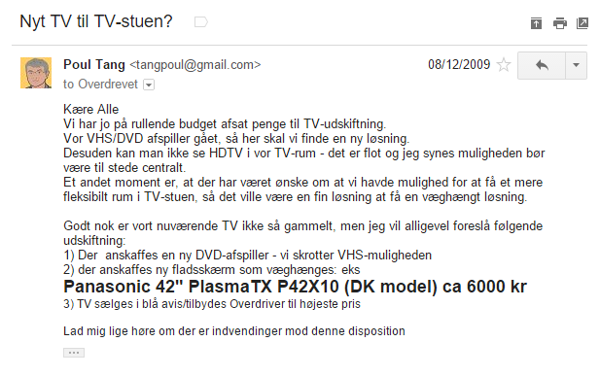

Punktet blev behandlet på fællesmødet december 2009.

# Økonomi

Fra budget:

Der er opsparet 7140 på TV-konto og 9520 på musikanlæg, i alt 16.660 kr.

Der er ønske om investering på Sonos Connect 3000 kr. og Samsung 55 ’’ TV 9000 kr., i alt 12.000 kr.

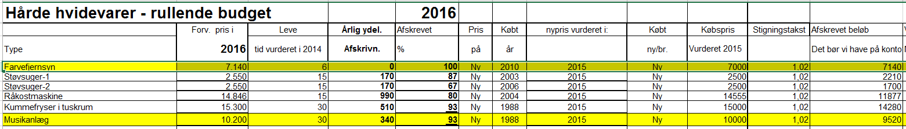

## Salg af eksisterende dele

Lenes Corner